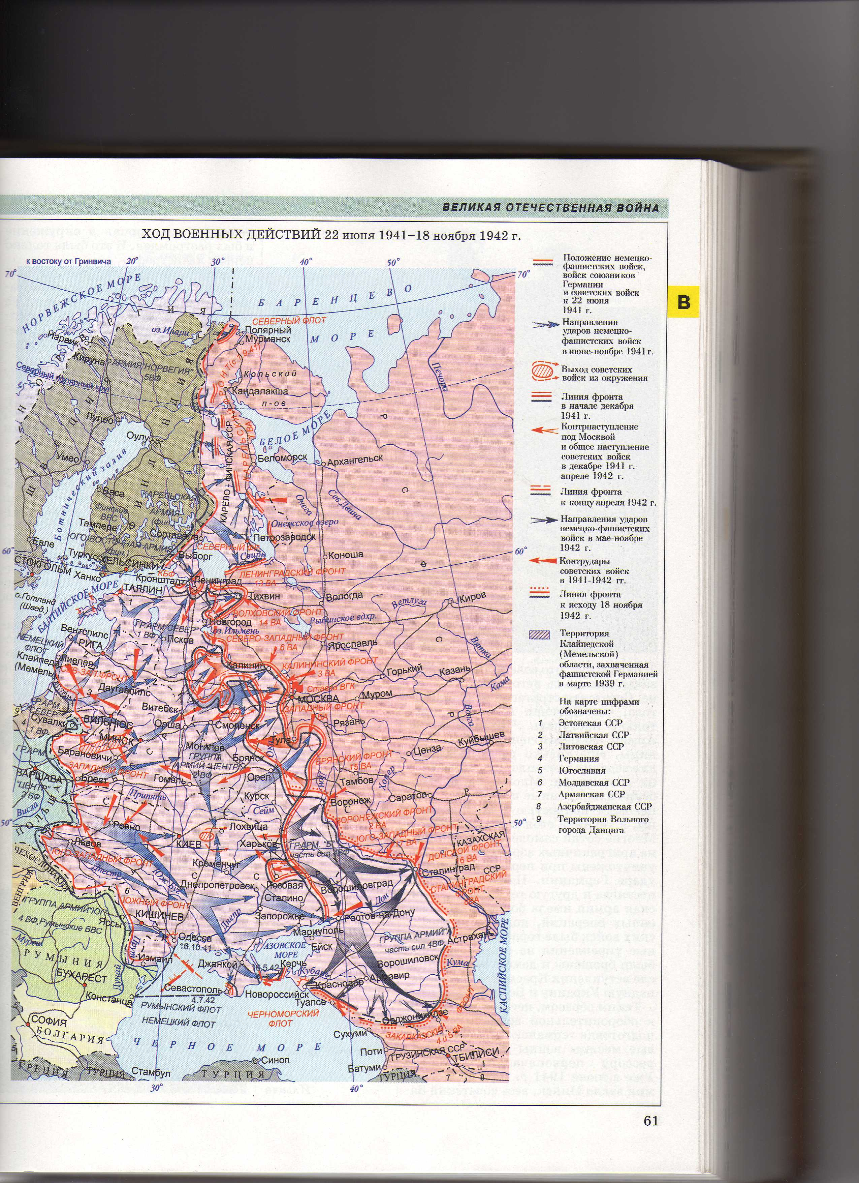**Приложение № 2**

1. Территории, захваченные фашистами на начальном этапе войны, назовите эти территории.
2. Назовите моря, выходы в которые были заблокированы фашистскими войсками.